7131 O 1500 LED4000-840 ET

TRILUX

Eigenschaften

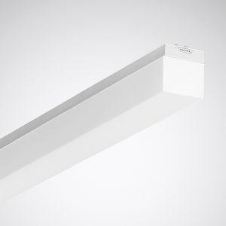

GTIN:

4018242347117

HAN:

6690940

Anzahl Leuchtmittel je Leuchte

1

Befestigung Leuchte

Aufbau, Decke, Wand

Farbton

weiß

Form

rechteckig

Werkstoff

Kunststoff

Breite (mm)

110,00

Farbtemperatur (K)

4.000,00

Höhe (mm)

119,00

Länge (mm)

1.589,00

Lichtstrom (lm)

4.000,00

Anschlussart

Steckklemme

Art der Leuchte

Anbau-Leuchte, Aufbau-Leuchte, Deckenleuchte, Pendelleuchte, Wandleuchte

Art der Verdrahtung

geeignet für Durchgangsverdrahtung

Ausführung des Rasters

ohne

Betriebsgerät

elektronischer Trafo

Energieeffizienzklasse

sonstige

Farbwiedergabeindex CRI

80-89

Leuchtmittel

LED nicht austauschbar

Lichtaustritt

direkt/indirekt

Lichtfarbe

weiß

Lichtverteiler

sonstige

Lichtverteilung

symmetrisch

Schlagfestigkeit

IK02

Schutzart (IP)

IP54

Schutzklasse

I

Spannungsart

AC/DC

Werkstoff des Gehäuses

Kunststoff

Werkstoff Leuchtenabdeckung

Kunststoff

Leistung Leuchtmittel (W)

31,00

Leuchtenlichtausbeute (lm/W)

129,00

Nennspannung (V)

230,00

Polzahl

5,00

Werkstoff der Abdeckung

Kunststoff opal

Schutzart (NEMA)

sonstige

Anwendungsbereich

Feuchträume, überdachte Außenbereiche die nicht der allgemeinen Bewitterung ausgesetzt sind

Leuchte mit begrenzter Oberflächentemperatur "D-Zeichen"

ja